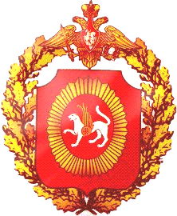

МУНИЦИПАЛЬНОЕ БЮДЖЕТНОЕ ОБРАЗОВАТЕЛЬНОЕ УЧРЕЖДЕНИЕ
«Биектауская средняя общеобразовательная школа »
муниципального района РТ

ЮНАРМЕЙСКОЕ ДВИЖЕНИЕ В МБОУ «Биектауская СОШ »

Координатор-преподаватель ОБЗР Ахметзянов Р.Г.
Командир отряда-Хайриев.А.Т

Юнармия

Военно-патриотическое воспитание является одним из основных направлений деятельности МБОУ Биектауская СОШ . В сентября 2019 года на базе школы создан отряд Юнармия. Двенадцать первых юнармейцев школы принесли торжественную клятву для вступления в ряды организации перед лицом учащихся, учителей школы. Командиром отряда юнармейского движения был выбран Гимадиев Р.Р. Всероссийское детско-юношеское военно-патриотическое общественное движение «Юнармия» создано по инициативе министра обороны России Сергея Шойгу.
Цель движения – совершенствование системы военно-патриотического воспитания молодежи, возрождение у молодого поколения интереса к истории России, ее героям, выдающимся гражданам. Было учреждено Татарстанское региональное отделение движения «Юнармия» .
Главная цель движения: вызвать интерес у подрастающего поколения к географии, истории России и ее народов, героев, выдающихся ученых и полководцев, возрождение старых добрых традиций детских и молодежных организаций. В движение вступить может любой школьник с 8 –летнего возраста. Предполагается, что члены движения в свободное от учебы время будут заниматься волонтерской деятельностью, принимать участие в культурных и спортивных мероприятиях, получать дополнительное образование, навыки оказания первой помощи. Планируется, что движение Юнармия возьмет на себя подготовку молодежи в духе патриотизма, идеалов дружбы, интернационализма. Мы хотим, чтобы выросло поколение граждан доброжелательных и отзывчивых, бережно относящихся к истории и традициям России, готовых строить светлое будущее для себя и своей страны. В нашей школе созданы все условия для воплощения этих замыслов в реальную жизнь.
Разработан план мероприятий на год (прилагается). Руководителем движения является Ахметзянов Равил Габдуллазянович, а командиром отряда Хайриев Амирхан .
ПЛАН
Гражданско-патриотических мероприятий ВПД «Юнармия»
на 2023-2024 учебный год
в МБОУ «Биектауская СОШ» РТ

№ | Название мероприятия | Для кого организовано | Сроки | Ответственные
1 | Конкурсов рисунков и сочинений, посвященных Дням воинской славы России, «Хочу быть военным», «Служу России»… и т. д. | 1-11 классы | Сентябрь-октябрь 2024г. | зам. директора по ВР, педагог – организатор
2 | Мероприятия по оказанию шефской помощи ветеранам войны, пожилым людям | 7-8 классы | Октябрь 2024 г. | зам. директора по ВР,  педагог – организатор
3 | Школьные акции «Вперёд, в прошлое!», «Твори добро!» | 1-11 классы | Октябрь  2024 г. | зам. директора по ВР,  педагог – организатор
4 | Волонтёрская эстафета «Частица сердца в добрые дела» | 5-11 классы | Ноябрь  2024г. | зам. директора по ВР,  педагог – организатор  , классные руководители
5 | Школьный фестиваль военно-патриотической песни  « Песни в военной шинели» | 1-11 классы | Ноябрь 2024г | зам. директора по ВР,  педагог – организатор  , классные руководители
6 | Классные часы. «Есть такая профессия – Родину защищать». Встреча с выпускниками школы, отслужившими в рядах РА | 9-11 классы | январь 2025г. | зам. директора по ВР,  педагог – организатор  , классные руководители
7 | «Живая память» - встречи с ветеранами ВОВ, афганской и чеченской войны. | 1-11классы | 16 февраля 2025г. | зам. директора по ВР,  педагог – организатор  , классные руководители
8 | Школьный этап игры «Зарница» | 1-11 классы | февраль | зам. директора по ВР,  педагог организатор,– педагог организатор ОБЖ
9 | Муниципальный этап игры «Зарница» | 5-11-е классы | Февраль  2025г. | зам. директора по ВР,  педагог –организатор,
10 | День защитника Отечества  - Праздничные программы «От солдата до генерала»  - Поздравление жителей села | 5-11 классы | 22 февраля  2025г. | зам. директора по ВР,  педагог – организатор  классныеруководители
11 | Проведение смотра строевой песни «Статен в строю, силен в бою» | Учащиеся 3-11 классов | Март  2025 г. | зам. директора по ВР,  педагог –организатор, педагог – организатор ОБЖ
12 | 10 – минутный информационный блок, посвященный Великой Отечественной войне | 1-11 классы | Май  2025г | Классные руководители
13 | Фотовыставка «Великая Отечественная война в истории моей семьи», «Растим патриотов России», «Современный солдат», «Родные лица Победы» | 1-11 классы | Май  2025г | зам. директора по ВР, педагог – организатор
14 | Посещение музеев Боевой и Трудовой Славы | 1-11 классы | В теч.года | педагог – организатор ОБЖ, кл.руководители
15 | Организация проектной деятельности с учащимися школы по патриотическому воспитанию младших школьников | 7-11 классы | В теч.года | Мухаммадиева М.М..- зам. директора по ВР,  педагог – организатор
16 | Участие членов «Юнармии» в военно-полевых сборах | 8-10 классы | Май 2025г | зам. директора по ВР
17 | Участие в Республиканских военно-спортивных мероприятиях среди юношей допризывного возраста | 8-11 классы | В теч.года | зам. директора по ВР,  организатор, педагог – организатор ОБЖ

Патриотическое воспитание является приоритетным направлением в работе школы, имеется план мероприятий. Основные цели и задачи направлены на воспитание у учащихся важнейших духовно-нравственных и культурно-исторических ценностей, беззаветной любви и преданности своей Родине, готовности к ее защите, подготовка к военной службе, пропаганда здорового образа жизни. Разработан план военно – патриотических мероприятий.

ДАННОЕ НАПРАВЛЕНИЕ ВКЛЮЧАЕТ В СЕБЯ СЛЕДУЮЩИЕ МЕРОПРИЯТИЯ

- Мероприятия по увековечиванию памяти павших в борьбе за независимость нашей Родины (работа в рамках месячника «Экстремизму – нет!», вахта памяти - выставление почетного караула; проведение митингов и других патриотических мероприятий у вечного огня).

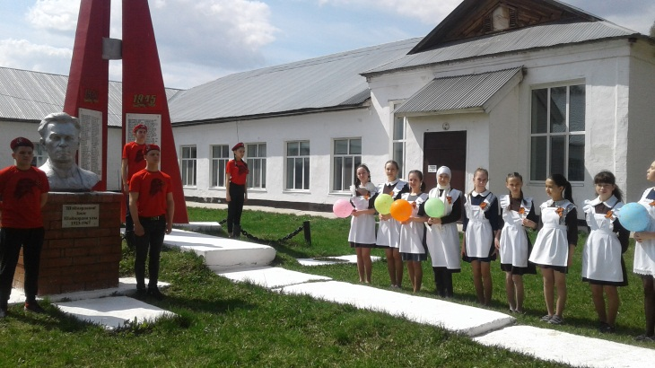
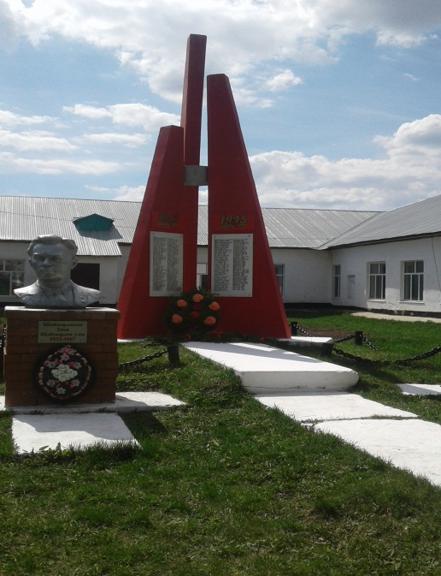

- Проведение экскурсий, уроков Мужества, встреч с ветеранами Великой Отечественной войны. Поздравление и выступление с концертами перед ветеранами войны и труда.
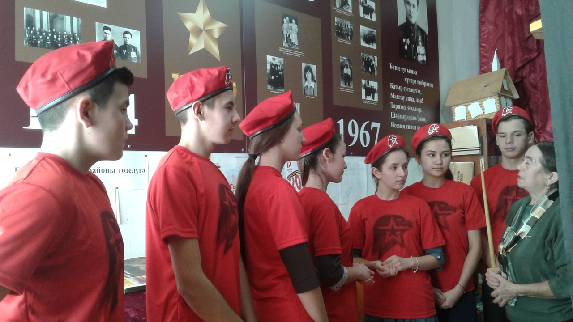

Празднование памятных дат, проведение выставок, викторин, конкурсов, просмотров видеофильмов.

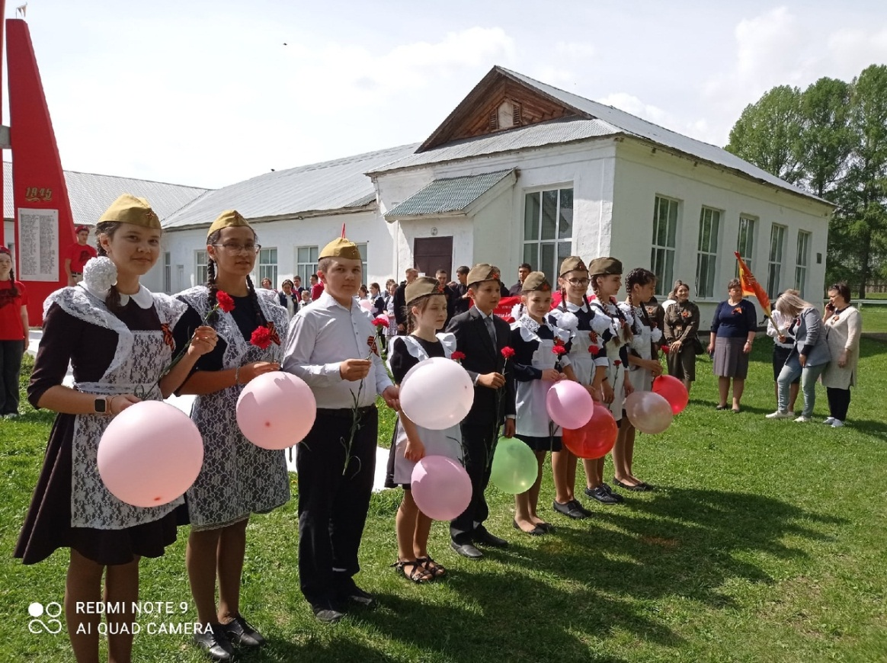

Проведение конкурсов военно-патриотической песни, а также других праздничных мероприятий (концертов) посвященных великим праздникам.

Большая работа проводится совместно с районным военным комиссариатом, домом культуры.
Учащиеся нашей школы принимают активное участие в военно- патриотических мероприятиях.
В школе систематически оформляется наглядная агитация по истории
Вооруженных Сил и о ветеранах войн, по профориентационной работе среди учащихся, которые желают поступать в военные учебные заведения. Большая работа проведена в рамках месячника военно-патриотического воспитания по отдельному плану. Среди учащихся школы была проведена военно – патриотическая игра «Зарница» для всех возрастных категорий. Участникам необходимо было пройти испытания, которые воспитывают выдержку, силу воли, командный дух. После сдачи рапорта команды выходили на полосу препятствий. Для каждой возрастной категории полоса препятствий имела свои отличия. Так самые маленькие наши ребята (1-2 класс) прошли через лабиринт, бросали гранаты и даже не уступили старшим ребятам, они....стреляли по мишени. Мероприятия прошли весело, шумно и, конечно, принесли свои плоды:

Команда наших старшеклассников заняла командное I место по сборке и разборке АКМ на районном мероприятии «День призывника», продемонстрировав хорошую физическую подготовку и слаженную работу в команде.
Стало уже традиционным мероприятие, посвященное принятию клятвы юнармейцев.
17 сентября прошла торжественная церемония посвящения в юнармейцы.Новобранцы предстали перед гостями в ровном строе. "Клянемся! Клянемся!Клянемся!" - разносились слова клятвы голосами новобранцев в лице учащихся 8-9 классов. Удостоверения вручили новоиспеченным юнармейцам директор школы Принятие присяги и получение удостоверения– это не просто знак различия, а знак ответственности и начало нового пути.

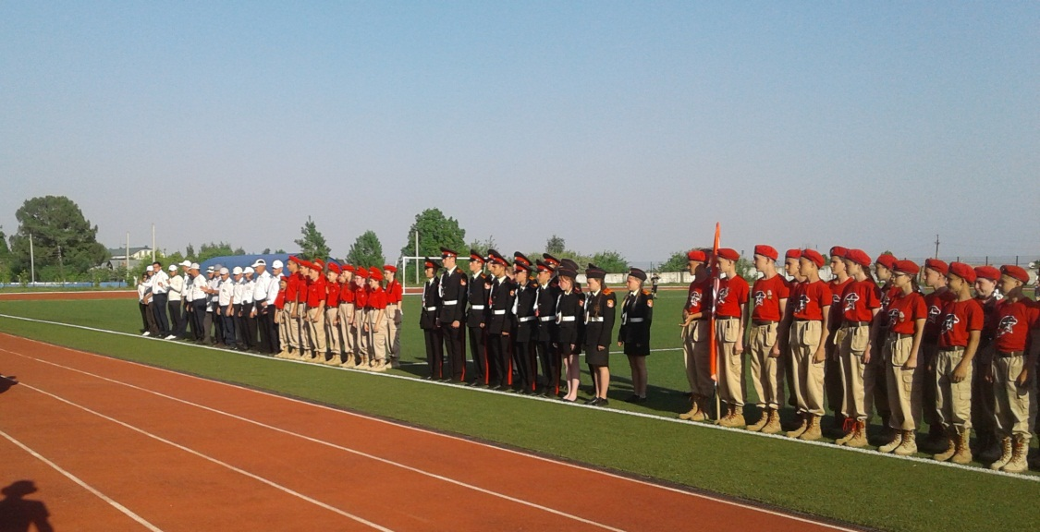

На базе нашей школы функционирует военно-патриотический кружок «Юнармеец» - Слово «патриот» - греческое, означает земляк, соотечественник, человек, преданный своему Отечеству, служащий его интересам. Патриотизм – чувство любви к своей Родине, к Отечеству, готовность к его защите от врагов. Значит, патриотизм необходим при любой общественно-экономической формации, при любой власти. Патриотизм закладывается в человеке с малых лет. Это процесс не одномоментный. Его нельзя вдруг приобрести или потерять. Это состояние души, это мировоззрение. Коллектив нашей школы активно работает в патриотическом направлении, в воспитании истинных патриотов - юнармейцев. Юнармейцы - это неизменные участники всех сельских и районных мероприятий, каждый из них - личность, готовая трудиться на благо школы, а значит и Родины. 26 февраля прошел смотр строевой песни в школе с приглашением воинов-интернационалистов, участников боевых действий в Афганистане, в котором принимали участие все учащиеся нашей школы, начиная со 2-х классов. Сказать, что ребятами была проделана большая работа - это ничего не сказать. Каждая репетиция требовала от каждого участника приложения максимум усилий. И вот торжественный момент: сам смотр. Чувство любви к своей Родине было пронесено через все песни и маршировки. В зале никто не остался равнодушным. И слова благодарности от почетных гостей нашего мероприятия были очень приятны для наших ребят и учителей.

9 мая - это главный праздник каждого гражданина нашей страны. Ведь война коснулась каждой семьи, каждого человека. Мы, потомки победителей, никогда не должны забывать этот героический подвиг. Наше участие в подготовке и праздновании этой даты - тому пример. Более 70 учащихся нашей школы и все педагоги были задействованы в этом красивом мероприятии: это и выступление хора, и шествие бессмертного полка, и выступление учащихся, и Вахта памяти.
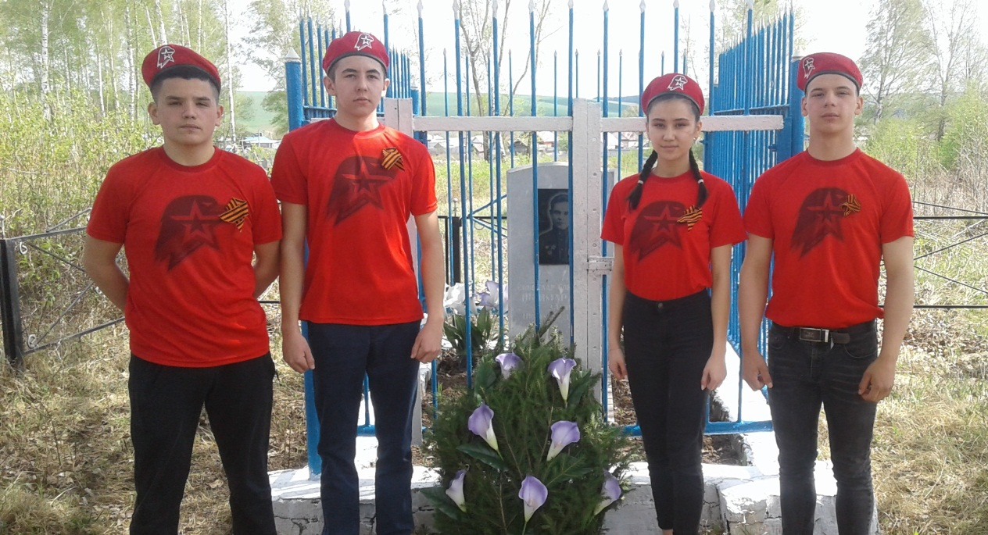

В свете этих задач повышается значимость военно-патриотического воспитания молодежи, так как именно оно должно внести весомый вклад, а в некоторых случаях и решающий вклад в дело подготовки умелых и сильных защитников Родины.
Военно-патриотическое воспитание тесно связано с воспитанием патриотизма. Военно-патриотическое воспитание – образовательная технология двойного назначения, поскольку всеми доступными формами вооружает юного гражданина важнейшими морально-психологическими качествами, необходимыми как будущему защитнику Родины, так и вполне мирному человеку. Ведь смелость, твердость характера, физическая выносливость необходимы как защитнику Родины, так и врачу, инженеру. Разве не укрепляют силу воли, не вырабатывают у молодых людей терпение походы, состязания, военизированные игры.
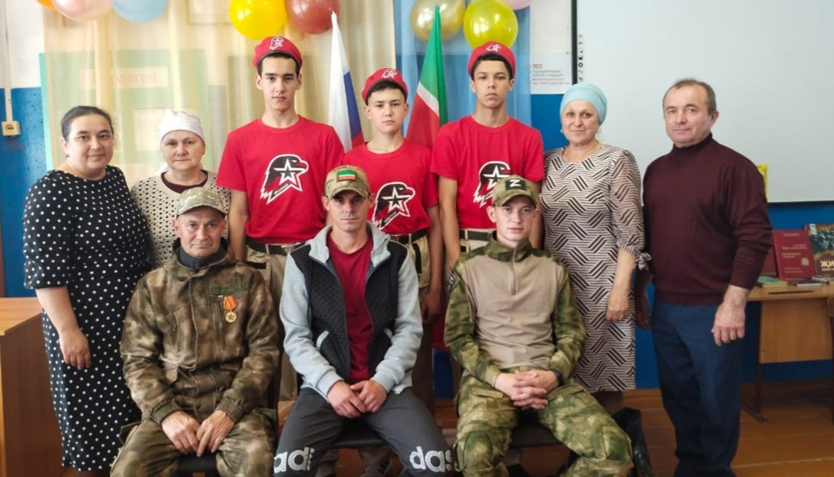
Задача подготовки защитников Родины, стоящая перед нами, педагогами, весьма сложная и ответственная. Каждый учитель в школе должен пересмотреть как, с помощью каких средств, методов и приемов привить современному школьнику чувство патриотизма, которое гарантировало бы укрепление территориальной целостности России; любовь к ней; защиту Родины, как в мирное, так и в военное время (а не предательство и уклонение от службы в армии).
Военно-патриотическая работа со школьниками – это проверенный временем способ внушения молодым поколениям глубокого понимания нашей силы и веры в планетарную устойчивость России.
Задачи на новый учебный год:

обеспечение благоприятных условий для духовного и культурного роста подрастающего поколения;

создание условий для преемственности поколений;

содействие решению проблемы формирования духовно-патриотических ценностей у учащихся;

повышение интеллектуального, культурного, физического, нравственного развития учащихся;
- доведение числа систематически занимающихся патриотической работой школьников до уровня 100%;
- создание элективных курсов и кружков патриотической направленности;
- привлечение подростков групп «риска» к общественным мероприятиям патриотической направленности и, как следствие, снижение числа школьников, совершивших правонарушения;
- повышение уровня воспитанности и нравственности учащихся;
- разработка исследовательско-поисковых работ обучающихся.

Духовно-нравственное воспитание учащихся
Духовность тесно связана с национальной идеей процветания и защиты современной России, без нее невозможно добиться серьезного результата ни в политике, ни в экономике, ни в системе образования.
Перед школой стояла задача создания необходимых условий для духовно-нравственного воспитания учащихся.
- взаимодействие с семьями учащихся;
- учебно-воспитательный процесс;
- информационно - просветительскую работу;
- систему воспитательных мероприятий школы, реализуемых совместно с учреждениями дополнительного образования.
Огромную роль в формировании духовных ценностей играют традиции школы.
В течение многих лет наша школа активно сотрудничает с культурными учреждениями города: детской библиотекой, центром внешкольной работы, школой искусств, молодежным центром. Педагогический коллектив школы старается разнообразить досуг школьников, вовлекая их в экскурсионную работу, исследовательскую деятельность, волонтерское движение.
Формирование активной жизненной позиции, личности, способной отвечать за свои поступки, лидерских качеств происходит в период организации и проведении в социально значимых дел.
В течение года в школе были проведены акции, направленные на
- формирование бережного отношения к природе. («Земля – наш общий дом»)
- воспитание уважительное отношение к труду педагога. (акция «Поздравь педагога»),
- формирования уважения к защитникам Родины; (акция «Георгиевская ленточка-2025», «Поздравь ветерана», «Вахта памяти»)
- воспитание нравственных чувств и этического сознания (благотворительная акция «Новогоднее чудо», «Марш добра в рамках всероссийской акции «Весенняя неделя добра-2025» )
- формирование ценностного отношения к здоровью и здоровому образу жизни («Месячник безопасности детей», «Экстремизму – нет», «Спорт альтернатива пагубным привычкам», «Сессия здоровья», «Единый урок безопасности в сети интернет», «Мы готовы к ГТО» ).

Основная деятельность отряда волонтеров - пропаганда здорового образа жизни среди младших школьников, организация работы среди учащихся по патриотическому воспитанию. Они активно участвуют в районных акциях и флешмобах. Уклад школьной жизни моделирует пространство культуры с абсолютным приоритетом традиционных нравственных начал. Учитель через уклад школьной жизни вводит ребенка в мир высокой культуры. Но принять ту или иную ценность ребенок должен сам, через собственную деятельность. Поэтому педагогическая поддержка нравственного самоопределения школьника - есть одно из условий его духовно-нравственного развития. В процессе нравственного самоопределения пробуждается самое главное в человеке – совесть – его нравственное самосознание.
Формирование правовой культуры подростков – одна из основных задач воспитательной работы. Основу ее составляют такие важнейшие характеристики как знание своих прав и обязанностей, чувство собственного достоинства и уважения окружающих, миролюбие, терпимость; основных правовых ценностей, знаний о правах, свободах человека, способах их реализации, об основных отраслях права, включая знания о государстве, о выборах; пониманию прав и обязанностей гражданина Российской Федерации, ценности (солидарности, справедливости, гражданского долга, уважения к правам других, толерантности), а также необходимые социальные компетенции через получение практических навыков применения этих знаний в жизни. Так, в сентябре, традиционно проходят Дни финансовой грамотности .
Формирование культуры межнациональных отношений – еще одно из направлений воспитательной работы в школе. Ведется работа по развитию у учащихся толерантного мышления. Большое внимание уделяется противодействию проявлениям экстремизма, деятельности неформальных молодежных объединений экстремистского толка. В рамках месячника «Экстремизму – нет!» разработан план мероприятий по данному направлению. В каждом классе с учетом возрастных особенностей учащихся были разъяснены такие понятия, как экстремизм, терроризм. Совместно с детьми определены правила поведения на улицах, меры предосторожности. Учащимися были созданы плакаты с лозунгами "Экстремизму - нет", "Мы выбираем мир"
Формирование правовой культуры у всех категорий участников образовательного процесса проходит через включение обучающихся в творческие мероприятия, организацию доверительного общения среди подростков, предоставление альтернативы проведения свободного времени.

